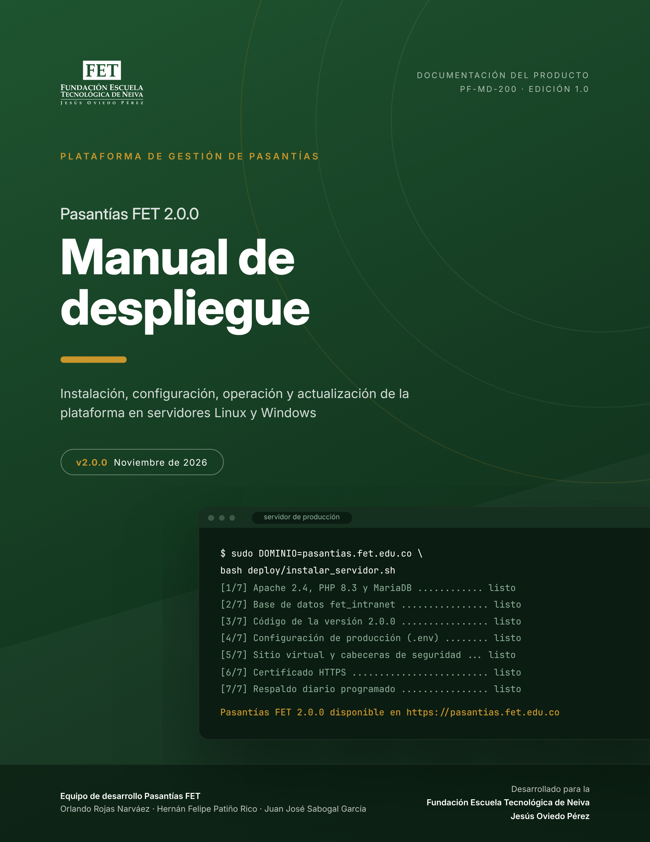

Información del documento
Pasantías FET 2.0.0 · Manual de despliegue
Producto | Pasantías FET 2.0.0, plataforma de gestión documental de pasantías
Documento | Manual de despliegue
Código y edición | PF-MD-200, edición 1.0
Fecha de publicación | Noviembre de 2026
Dirigido a | Personal de sistemas e infraestructura responsable del servidor
Cliente | Fundación Escuela Tecnológica de Neiva Jesús Oviedo Pérez
EQUIPO DE DESARROLLO
Nombre | Participación
Orlando Rojas Narváez | Análisis, desarrollo, pruebas y documentación
Hernán Felipe Patiño Rico | Análisis, desarrollo, pruebas y documentación
Juan José Sabogal García | Análisis, desarrollo, pruebas y documentación
HISTORIAL DE EDICIONES
Edición | Fecha | Versión del producto | Descripción
1.0 | 10/11/2026 | 2.0.0 | Primera edición del manual para el lanzamiento de la versión 2.0.0
CONVENCIONES
Formato | Uso
Cursiva | Nombres de botones, menús, campos y estados de la plataforma
Monoespaciado | Comandos, archivos, rutas y valores que se escriben tal como aparecen
Tabla N / Figura N | Tablas y capturas de pantalla, numeradas en orden dentro del manual
La información de este manual corresponde a la versión 2.0.0 de Pasantías FET y puede cambiar en ediciones posteriores. Las capturas de pantalla usan datos de ejemplo; los nombres, las empresas y las fechas de una instalación real serán distintos. El logotipo de la Fundación Escuela Tecnológica de Neiva Jesús Oviedo Pérez identifica a la institución para la cual se desarrolló el producto.
Contenido
Manual de despliegue de Pasantías FET 2.0.0
Haga clic derecho aquí y elija Actualizar campo para mostrar el índice.

1. Acerca de este manual
Pasantías FET es la plataforma web con la que la Fundación Escuela Tecnológica de Neiva Jesús Oviedo Pérez gestiona los documentos de las pasantías de sus estudiantes, las alianzas con empresas y las convocatorias de práctica y empleo. Este manual describe cómo instalar, configurar, poner en marcha, mantener y actualizar la versión 2.0.0 en un servidor de producción, y cómo preparar un ambiente local de pruebas. El uso funcional de la plataforma por parte de estudiantes, empresas, docentes y administradores se explica en el Manual de usuario.
El documento está dirigido al personal de sistemas o de infraestructura que tenga conocimientos básicos de la línea de comandos, del servidor web Apache y de las bases de datos MySQL o MariaDB. El procedimiento se probó en servidores Ubuntu Server 24.04 sin configuración previa; los resultados de esa prueba se presentan en el Informe de prueba de despliegue. El código fuente está disponible en https://github.com/OrlandoRojasNa/fet-pasantias.
La Tabla 1 reúne los términos técnicos que se usan a lo largo del manual.
Tabla 1. Términos utilizados en el manual
Término | Significado
Servidor de producción | Equipo en el que funciona la plataforma que usan estudiantes, empresas y docentes
Ambiente de pruebas | Instalación local, con datos de demostración, para probar sin afectar la producción
Archivo .env | Archivo de configuración privado con la conexión a la base de datos; nunca se publica
Instalador | Programa database/install.php, que crea o actualiza la base de datos
Etiqueta (tag) | Nombre de una versión publicada en el repositorio, por ejemplo v2.0.0
HTTPS | Conexión cifrada entre el navegador y el servidor

2. Arquitectura de despliegue
La plataforma está escrita en PHP 8 y no depende de paquetes externos, por lo que no requiere Composer ni Node.js en el servidor. Toda la información se guarda en una sola base de datos, llamada fet_intranet por defecto. Los documentos y las hojas de vida que suben los usuarios se almacenan con nombres aleatorios en la carpeta storage/documents y solo pueden descargarse a través de la aplicación, que valida los permisos de quien los solicita. Además, el archivo .htaccess del proyecto impide el acceso web a las carpetas internas (config, database, storage, tests, docs e includes) y a los archivos ocultos como .env. La Figura 1 muestra la relación entre estos componentes.
Figura 1. Componentes del despliegue de Pasantías FET
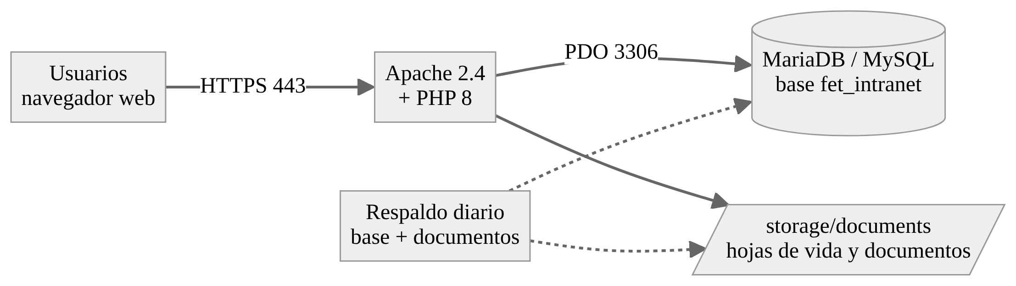

3. Integración con los sistemas de la universidad
En la operación institucional, la información de estudiantes y docentes no se digita en Pasantías FET: proviene de la base de datos académica de la universidad, que es la fuente oficial de esos datos. La plataforma conserva en su tabla users una copia local de cada persona, enlazada por el número de identificación, con su nombre, su correo, su programa y su perfil dentro de la plataforma. Esa copia es necesaria porque las postulaciones, las pasantías, los documentos, las notas y la bitácora de auditoría se relacionan con el usuario local. Todo lo que pertenece al proceso de pasantías (alianzas, convocatorias, pasantías, documentos, calificaciones, veredictos y auditoría) sigue guardado en la base propia de la plataforma, como muestra la Figura 2.
La integración tiene dos partes. La primera es la sincronización de personas: un proceso programado, por ejemplo cada noche, o ejecutado en el primer ingreso de cada usuario, consulta a la universidad por medio de una vista o de un servicio de solo lectura, y crea o actualiza las cuentas de estudiantes y docentes, inactivando las de quienes ya no tengan matrícula o vínculo vigente. La segunda es la autenticación: estudiantes y docentes ingresan con sus credenciales institucionales, validadas contra el directorio de la universidad (LDAP o Directorio Activo) o mediante un inicio de sesión único con OAuth 2.0 o SAML. En el código, la validación de credenciales se concentra en la función authenticate() de includes/functions.php, de modo que el cambio no afecta a los demás módulos. Las empresas aliadas no están en la base de la universidad y conservan su cuenta local, creada al registrar la alianza.
La versión 2.0.0 se entrega con su propia base de usuarios, que permite operar la plataforma de forma independiente mientras se acuerda con el área de sistemas de la universidad el mecanismo de conexión. En el ambiente de pruebas, la información que llegaría de la universidad se simula con el programa database/seed_universidad.php, que carga estudiantes de varios programas, los docentes líderes de pasantías (como máximo tres) y alianzas con empresas de ejemplo.
Figura 2. Integración de Pasantías FET con la base de datos de la universidad
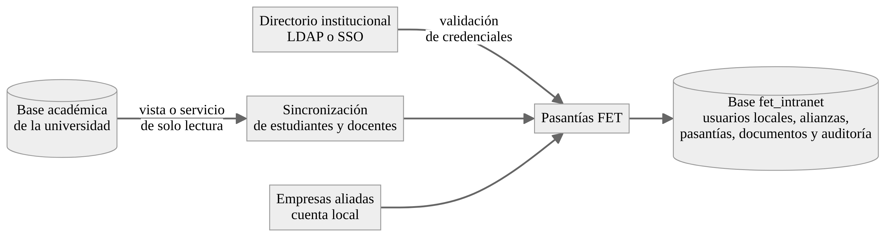

4. Requisitos y descargas
El servidor debe cumplir los recursos mínimos de la Tabla 2. Los recursos recomendados dejan margen para el crecimiento de los documentos almacenados, que es el componente que más espacio ocupa con el tiempo.
Tabla 2. Recursos del servidor
Recurso | Mínimo | Recomendado
Procesador | 1 vCPU | 2 vCPU
Memoria RAM | 2 GB | 4 GB
Disco | 10 GB | 20 GB o más
Sistema operativo | Ubuntu Server 22.04 LTS o Windows Server 2019 | Ubuntu Server 24.04 LTS
Red | Dirección IP pública o interna, puertos 80 y 443 | Dominio propio, por ejemplo pasantias.fet.edu.co
El software necesario se indica en la Tabla 3. En Linux todos los componentes se instalan desde los repositorios del sistema operativo; en Windows se usa XAMPP, que reúne Apache, PHP y MariaDB en un solo instalador.
Tabla 3. Software requerido
Componente | Versión | Observaciones
Apache HTTP Server | 2.4 | Con los módulos rewrite y headers activos y AllowOverride All
PHP | 8.1 o superior; probado con 8.2 y 8.3 | Con las extensiones pdo_mysql, mbstring, fileinfo, curl y openssl
MariaDB o MySQL | MariaDB 10.6 o MySQL 8.0 en adelante | Juego de caracteres utf8mb4
Git | 2.30 o superior | Para descargar y actualizar el código
Certbot | Versión vigente | Certificado HTTPS gratuito de Let's Encrypt, solo en Linux
Los programas que conviene descargar antes de empezar, con su sitio oficial, se listan en la Tabla 4.
Tabla 4. Descargas
Programa | Uso | Sitio de descarga
XAMPP 8.2 (Windows) | Apache, PHP y MariaDB en un solo instalador | https://www.apachefriends.org/es/download.html
Git | Descargar el código y sus versiones | https://git-scm.com/downloads
Ubuntu Server LTS | Sistema operativo del servidor | https://ubuntu.com/download/server
Certbot | Certificado HTTPS | https://certbot.eff.org/
Visual Studio Code (opcional) | Editar archivos de configuración | https://code.visualstudio.com/

5. Ambientes
La plataforma se usa en dos ambientes, descritos en la Tabla 5. La diferencia principal está en los datos: el ambiente de pruebas trae cuentas de demostración con una contraseña conocida, mientras que la producción solo contiene un administrador inicial creado durante la instalación. Por esa razón, el instalador de producción debe ejecutarse siempre con la opción --produccion; sin ella crea las cuentas de demostración.
Tabla 5. Ambientes de la plataforma
Ambiente | Propósito | Datos | Instalación
Producción | Uso real por estudiantes, empresas y docentes | Reales, sin cuentas de demostración | Apartados de instalación en Linux o Windows, con --produccion
Pruebas local | Probar cambios, capacitar y hacer las pruebas de usuario | Datos y cuentas de demostración | Apartado Ambiente de pruebas local

6. Instalación en un servidor Linux
Los comandos de este apartado se ejecutan en Ubuntu Server con un usuario que tenga permisos de sudo. En todos ellos, pasantias.fet.edu.co debe reemplazarse por el dominio real de la institución.

6.1 Instalación automática
El programa deploy/instalar_servidor.sh ejecuta en orden todos los pasos de la instalación manual y deja programado el respaldo diario. Es la forma recomendada de instalar la plataforma en un servidor Ubuntu 22.04 o 24.04 recién instalado:
sudo apt install -y git
git clone https://github.com/OrlandoRojasNa/fet-pasantias.git ~/fet-pasantias
cd ~/fet-pasantias
sudo DOMINIO=pasantias.fet.edu.co \
ADMIN_CORREO=coordinacion.pasantias@fet.edu.co \
ADMIN_ID=NUMERO_DE_DOCUMENTO \
ADMIN_CLAVE='ClaveSegura2026' \
bash deploy/instalar_servidor.sh
Las variables que recibe el programa se explican en la Tabla 6. Puede ejecutarse de nuevo sobre una instalación existente sin perder datos. Los apartados siguientes describen los mismos pasos uno por uno, para quien prefiera hacerlos a mano o necesite adaptarlos.
Tabla 6. Variables del instalador automático
Variable | Obligatoria | Uso
DOMINIO | Sí | Nombre del sitio, por ejemplo pasantias.fet.edu.co
ADMIN_CORREO, ADMIN_ID, ADMIN_CLAVE | Sí | Datos del administrador inicial; la clave debe tener 10 caracteres o más, con letras y números
ADMIN_NOMBRE | No | Nombre visible del administrador
VERSION | No | Etiqueta o rama que se instala; por defecto main, por ejemplo v2.0.0
CERTBOT=1 | No | Solicita un certificado de Let's Encrypt; requiere un dominio público que apunte al servidor. Sin esta variable se usa un certificado autofirmado
DB_PASS | No | Clave del usuario de la base de datos; si no se indica, se genera una aleatoria, y si ya existe un .env, se conserva la suya

6.2 Instalación de los paquetes
El primer paso es actualizar el sistema e instalar Apache, MariaDB, Git y PHP con sus extensiones, y activar los módulos de Apache que usa la aplicación:
sudo apt update && sudo apt upgrade -y
sudo apt install -y apache2 mariadb-server git \
php libapache2-mod-php php-mysql php-mbstring php-curl php-xml
sudo a2enmod rewrite headers
sudo systemctl enable --now apache2 mariadb
php -v # debe mostrar PHP 8.1 o superior

6.3 Base de datos y usuario propio
La instalación de MariaDB se asegura con mysql_secure_installation, que define la clave del usuario root y elimina los usuarios anónimos y la base de prueba. Después se crea la base de datos y un usuario exclusivo para la aplicación, con una contraseña larga y propia:
sudo mysql_secure_installation
sudo mysql
CREATE DATABASE fet_intranet CHARACTER SET utf8mb4 COLLATE utf8mb4_unicode_ci;
CREATE USER 'pasantias'@'localhost' IDENTIFIED BY 'CAMBIA_ESTA_CLAVE_LARGA';
GRANT ALL PRIVILEGES ON fet_intranet.* TO 'pasantias'@'localhost';
FLUSH PRIVILEGES;
EXIT;

6.4 Descarga de la versión
El código se descarga en /var/www/pasantias-fet y se fija en la versión que se va a publicar. Mientras no exista la etiqueta v2.0.0, puede usarse la rama main:
sudo git clone https://github.com/OrlandoRojasNa/fet-pasantias.git /var/www/pasantias-fet
cd /var/www/pasantias-fet
sudo git checkout v2.0.0

6.5 Configuración de la aplicación
La configuración se guarda en el archivo .env, que se crea a partir de la plantilla .env.example:
sudo cp .env.example .env
sudo nano .env
Para producción, el archivo debe quedar así:
APP_NAME="Pasantías FET"
APP_ENV=production
APP_BASE_URL=
DB_HOST=127.0.0.1
DB_PORT=3306
DB_NAME=fet_intranet
DB_USER=pasantias
DB_PASS=CAMBIA_ESTA_CLAVE_LARGA
El valor APP_ENV=production impide que el instalador cargue datos de demostración y oculta en la pantalla de acceso las cuentas de prueba. APP_BASE_URL queda vacío porque la plataforma se publica en la raíz del dominio; si se publicara en una subcarpeta, se escribiría su ruta, por ejemplo /pasantias.
A continuación se asignan los permisos. El servidor web solo necesita escribir en storage, y el .env debe quedar legible únicamente para él. La última instrucción evita que Git interprete estos cambios de permisos como modificaciones del código, lo que bloquearía las actualizaciones futuras:
sudo chown -R root:www-data /var/www/pasantias-fet
sudo find /var/www/pasantias-fet -type d -exec chmod 750 {} \;
sudo find /var/www/pasantias-fet -type f -exec chmod 640 {} \;
sudo chown -R www-data:www-data /var/www/pasantias-fet/storage
sudo chmod 640 /var/www/pasantias-fet/.env
sudo git -C /var/www/pasantias-fet config core.fileMode false

6.6 Creación de la base de datos y del administrador inicial
El instalador crea las tablas y el primer administrador:
cd /var/www/pasantias-fet
sudo -u www-data php database/install.php --produccion \
--admin-correo=coordinacion.pasantias@fet.edu.co \
--admin-identificacion=NUMERO_DE_DOCUMENTO \
--admin-nombre="Coordinación de Pasantías" \
--admin-clave='ClaveSegura2026'
Cuando termina correctamente, responde con estas dos líneas:
Administrador inicial creado: coordinacion.pasantias@fet.edu.co
Pasantías FET instalada y actualizada correctamente (modo producción, sin datos de demostración).
La clave del administrador debe tener al menos 10 caracteres, con letras y números. El administrador inicial solo se crea si todavía no existe un administrador activo, de modo que ejecutar de nuevo el instalador no lo duplica ni cambia su clave. Para que la clave no quede en el historial de comandos, puede pasarse en la variable FET_ADMIN_PASS en lugar de la opción --admin-clave, por ejemplo sudo -u www-data env FET_ADMIN_PASS='...' php database/install.php --produccion ....

6.7 Publicación del sitio en Apache
El sitio se publica con un archivo de configuración propio, /etc/apache2/sites-available/pasantias-fet.conf, que además agrega cabeceras de seguridad y registros separados:
<VirtualHost *:80>
ServerName pasantias.fet.edu.co
DocumentRoot /var/www/pasantias-fet
<Directory /var/www/pasantias-fet>
Options -Indexes +FollowSymLinks
AllowOverride All
Require all granted
</Directory>
Header always set X-Content-Type-Options "nosniff"
Header always set X-Frame-Options "SAMEORIGIN"
Header always set Referrer-Policy "strict-origin-when-cross-origin"
ErrorLog ${APACHE_LOG_DIR}/pasantias-fet-error.log
CustomLog ${APACHE_LOG_DIR}/pasantias-fet-access.log combined
</VirtualHost>
El sitio se activa, se desactiva el sitio por defecto y se recarga Apache después de comprobar la sintaxis:
sudo a2ensite pasantias-fet.conf
sudo a2dissite 000-default.conf
sudo apache2ctl configtest && sudo systemctl reload apache2

6.8 Activación de HTTPS
Cuando el servidor tiene un dominio público, Certbot obtiene un certificado gratuito de Let's Encrypt, configura la redirección de HTTP a HTTPS y programa su renovación automática:
sudo apt install -y certbot python3-certbot-apache
sudo certbot --apache -d pasantias.fet.edu.co --redirect
Con HTTPS activo, la plataforma marca la cookie de sesión como segura. Si el servidor solo es accesible dentro de la red de la institución, Certbot no puede validar el dominio. En ese caso se usa el certificado de la institución o, para pruebas, un certificado autofirmado, con el que el navegador mostrará una advertencia:
sudo a2enmod ssl
sudo openssl req -x509 -nodes -days 825 -newkey rsa:2048 -subj "/CN=pasantias.fet.edu.co" \
-keyout /etc/ssl/private/pasantias-fet.key -out /etc/ssl/certs/pasantias-fet.crt
Luego se crea /etc/apache2/sites-available/pasantias-fet-ssl.conf con un bloque <VirtualHost *:443> igual al del apartado anterior, al que se agregan SSLEngine on, SSLCertificateFile y SSLCertificateKeyFile. En el sitio del puerto 80 se añade la redirección:
RewriteEngine On
RewriteRule ^ https://%{SERVER_NAME}%{REQUEST_URI} [END,R=301]
Finalmente se activan ambos sitios con sudo a2ensite pasantias-fet-ssl.conf y se recarga Apache.

6.9 Ajustes de PHP para producción
En /etc/php/8.*/apache2/php.ini se dejan los siguientes valores y luego se reinicia Apache con sudo systemctl restart apache2. La aplicación limita cada archivo a 5 MB, así que los límites de PHP deben quedar por encima de ese valor:
display_errors = Off
log_errors = On
expose_php = Off
upload_max_filesize = 8M
post_max_size = 10M
session.cookie_httponly = 1

6.10 Cortafuegos
El cortafuegos solo debe permitir el acceso remoto por SSH y el tráfico web. La base de datos escucha únicamente en 127.0.0.1, por lo que no es necesario abrir el puerto 3306:
sudo ufw allow OpenSSH
sudo ufw allow 'Apache Full'
sudo ufw enable

6.11 Ensayo en una máquina virtual
Antes de instalar en el servidor de la institución, todo el procedimiento puede ensayarse en una máquina virtual del propio computador con VirtualBox:
- Descargar e instalar VirtualBox (https://www.virtualbox.org/wiki/Downloads) y la imagen ISO de Ubuntu Server 24.04 LTS.
- Crear una máquina nueva de tipo Linux, Ubuntu (64-bit) con 2 GB de RAM, 2 procesadores y un disco de 20 GB, y asignarle la imagen ISO.
- En Configuración, sección Red, elegir Adaptador puente para que la máquina obtenga una dirección de la red local. Si se usa NAT, agregar en Reenvío de puertos las reglas del puerto 8080 al 80 y del 8443 al 443.
- Instalar Ubuntu Server con las opciones por defecto y marcar Install OpenSSH server.
- Dentro de la máquina, ejecutar la instalación automática con DOMINIO=pasantias.local.
- Consultar la dirección de la máquina con ip -4 addr y agregar en el archivo de hosts del computador la línea IP_DE_LA_VM pasantias.local. En Windows ese archivo es C:\Windows\System32\drivers\etc\hosts y se edita como administrador.
- Abrir https://pasantias.local/, o https://localhost:8443/ si se usó NAT, aceptar la advertencia del certificado autofirmado y entrar con el administrador inicial.
- Aplicar la verificación posterior al despliegue.

7. Instalación en un servidor Windows
Si la institución dispone de un servidor Windows, la plataforma se instala con XAMPP siguiendo estos pasos:
- Instalar XAMPP 8.2 en C:\xampp y registrar Apache y MySQL como servicios, marcando en el panel de XAMPP la casilla Service de cada uno para que arranquen con Windows.
- Definir una contraseña para root y crear el usuario pasantias con los mismos comandos SQL del apartado Base de datos y usuario propio, desde la opción SQL de phpMyAdmin o desde C:\xampp\mysql\bin\mysql.exe -u root -p.
- Clonar el proyecto en C:\xampp\htdocs\pasantias-fet con git clone y fijar la versión con git checkout v2.0.0.
- Crear el .env como se indica en Configuración de la aplicación, con APP_ENV=production y APP_BASE_URL=/pasantias-fet, o vacío si se configura un VirtualHost hacia esa carpeta.
- Ejecutar el instalador en modo de producción:
- C:\xampp\php\php.exe C:\xampp\htdocs\pasantias-fet\database\install.php --produccion --admin-correo=coordinacion.pasantias@fet.edu.co --admin-identificacion=NUMERO --admin-nombre="Coordinación de Pasantías" --admin-clave=ClaveSegura2026
- Aplicar en C:\xampp\php\php.ini los mismos valores de Ajustes de PHP para producción.
- Configurar HTTPS con el certificado de la institución en C:\xampp\apache\conf\extra\httpd-ssl.conf.
- Restringir phpMyAdmin al acceso local, dejando Require local en el bloque de phpmyadmin del archivo C:\xampp\apache\conf\extra\httpd-xampp.conf.

8. Verificación posterior al despliegue
Antes de anunciar el lanzamiento, el responsable de la instalación debe comprobar los ocho puntos de la Tabla 7 y marcar la columna Cumple. El punto 5 es especialmente importante: el acceso con una cuenta de demostración debe fallar, porque esas cuentas no existen en producción.
Tabla 7. Lista de verificación posterior al despliegue
N.º | Verificación | Resultado esperado | Cumple
1 | Abrir https://pasantias.fet.edu.co/ | Carga la pantalla de acceso con el candado de HTTPS
2 | Abrir http://pasantias.fet.edu.co/ | Redirige automáticamente a HTTPS
3 | Entrar con el administrador inicial | Se abre el Panel de pasantías
4 | Abrir /.env, /config/database.php, /database/install.php y /storage/ | Respuesta 403 Forbidden o 404, nunca su contenido
5 | Entrar con admin@fet.edu.co y la clave de demostración | El acceso es rechazado
6 | Descargar el respaldo SQL desde Usuarios | Se descarga el archivo .sql con su huella SHA-256
7 | Crear una alianza de prueba, subir un PDF y descargarlo | El archivo se guarda en storage/documents y se descarga completo
8 | Revisar /var/log/apache2/pasantias-fet-error.log | No hay errores de PHP
Después del punto 7 conviene suspender la alianza de prueba desde Alianzas, con la opción Editar o ampliar, y desactivar su cuenta en Usuarios. La prueba automática tests/smoke_test.php usa las cuentas de demostración, por lo que solo debe ejecutarse en el ambiente de pruebas y nunca en producción.

9. Puesta en marcha
Una vez verificado el servidor, el administrador carga la información inicial desde la propia plataforma, como se explica en el Manual de usuario. En primer lugar crea las cuentas de los docentes líderes de pasantías desde Usuarios, con la opción Nuevo usuario y el perfil Docente líder de pasantías. Después registra las empresas aliadas en Alianzas, con la opción Nueva alianza, indicando su convenio, su vigencia y sus cupos; este registro crea también la cuenta de la empresa. Luego crea las cuentas de los estudiantes con el perfil Estudiante; cuando son muchos, el área de sistemas puede cargarlos directamente en la tabla users con una contraseña temporal. Cuando la plataforma esté conectada con la base de datos de la universidad, las cuentas de estudiantes y docentes se crean y actualizan con la sincronización descrita en el capítulo Integración con los sistemas de la universidad, y el administrador solo registra las alianzas y asigna los docentes líderes de pasantías.
Las credenciales se entregan a cada persona por un canal seguro, como el correo institucional, y se les pide que guarden su contraseña. Por último, se anuncia el lanzamiento con la dirección de la plataforma y el enlace al manual de usuario.

10. Operación

10.1 Respaldo automático diario
En Linux, el respaldo se hace con el programa /usr/local/bin/respaldo-pasantias.sh, que guarda la base de datos y los documentos, conserva los últimos 30 días y deja los archivos legibles solo para el usuario root:
#!/bin/bash
set -e
umask 077
DESTINO=/var/backups/pasantias-fet
FECHA=$(date +%F)
mkdir -p "$DESTINO"
mysqldump --single-transaction -u pasantias -p'CAMBIA_ESTA_CLAVE_LARGA' fet_intranet | gzip > "$DESTINO/base-$FECHA.sql.gz"
tar -czf "$DESTINO/documentos-$FECHA.tar.gz" -C /var/www/pasantias-fet storage/documents
find "$DESTINO" -type f -mtime +30 -delete
El respaldo se programa todos los días a las 2:00 a. m.:
sudo chmod 700 /usr/local/bin/respaldo-pasantias.sh
echo "0 2 * * * root /usr/local/bin/respaldo-pasantias.sh" | sudo tee /etc/cron.d/respaldo-pasantias
La carpeta /var/backups/pasantias-fet debe copiarse periódicamente a otro equipo o a un almacenamiento externo. En Windows, el equivalente es una tarea del Programador de tareas que ejecute C:\xampp\mysql\bin\mysqldump.exe y comprima storage\documents. Además, el administrador puede descargar un respaldo de la base de datos en cualquier momento desde Usuarios, con la opción Descargar respaldo SQL.

10.2 Restauración
Para restaurar un respaldo se detiene Apache, se cargan la base de datos y los documentos del día elegido y se vuelve a iniciar el servicio:
sudo systemctl stop apache2
gunzip -c /var/backups/pasantias-fet/base-AAAA-MM-DD.sql.gz | mysql -u pasantias -p fet_intranet
sudo tar -xzf /var/backups/pasantias-fet/documentos-AAAA-MM-DD.tar.gz -C /var/www/pasantias-fet
sudo chown -R www-data:www-data /var/www/pasantias-fet/storage
sudo systemctl start apache2

10.3 Registros
La plataforma y el servidor llevan los tres registros de la Tabla 8. La bitácora de auditoría es la fuente principal para saber quién hizo cada acción; los registros de Apache sirven para diagnosticar errores técnicos.
Tabla 8. Registros disponibles
Registro | Ubicación | Contenido
Bitácora de auditoría | En la plataforma, módulo Reportes y auditoría | Quién hizo qué y cuándo: accesos, aprobaciones, veredictos, descargas, respaldos y desbloqueos
Errores del servidor | /var/log/apache2/pasantias-fet-error.log | Errores de PHP y de Apache
Accesos web | /var/log/apache2/pasantias-fet-access.log | Todas las solicitudes HTTP

11. Actualización y reversión

11.1 Actualización a una versión nueva
Toda actualización empieza con un respaldo. Después se descargan las versiones publicadas, se cambia a la nueva y se ejecuta el instalador, que aplica los cambios a la base de datos:
sudo /usr/local/bin/respaldo-pasantias.sh
cd /var/www/pasantias-fet
sudo git fetch --tags
git tag --sort=-v:refname | head -5
sudo git checkout vX.Y.Z
sudo -u www-data php database/install.php --produccion
sudo systemctl reload apache2
El instalador es idempotente: solo agrega lo que falta y migra columnas, sin borrar datos. El archivo .env y la carpeta storage no cambian con la actualización. Al terminar se repite la verificación posterior al despliegue.

11.2 Reversión a la versión anterior
Si la versión nueva presenta un problema grave, se vuelve a la anterior con sudo git checkout vVERSION_ANTERIOR desde /var/www/pasantias-fet. Si la actualización modificó la base de datos, también debe restaurarse el respaldo tomado antes de actualizar.

12. Lista de control de seguridad
La Tabla 9 reúne los controles de seguridad que dependen de la instalación y que deben revisarse en cada servidor. La aplicación incorpora además sus propios controles: las contraseñas se guardan cifradas con password_hash, todos los formularios tienen protección contra falsificación de peticiones (CSRF), las cuentas se bloquean tras cinco intentos fallidos, los permisos se validan por perfil en cada solicitud, los archivos se guardan con nombres aleatorios y se descargan de forma controlada, y todas las acciones relevantes quedan en la bitácora de auditoría.
Tabla 9. Controles de seguridad de la instalación
Cumple | Control
 | La instalación se hizo con --produccion y APP_ENV=production, sin cuentas de demostración
 | La base de datos usa un usuario propio con contraseña larga, distinto de root
 | El .env tiene permisos 640 y no está en el repositorio
 | HTTPS está activo, con redirección desde HTTP
 | PHP tiene display_errors = Off
 | AllowOverride All está activo, para que el .htaccess bloquee las carpetas internas
 | Solo la carpeta storage tiene permisos de escritura para el servidor web
 | El cortafuegos está activo y el puerto 3306 está cerrado al exterior
 | phpMyAdmin no está expuesto a internet; en Windows tiene Require local
 | El respaldo diario está programado y se probó con una restauración
 | El sistema operativo y PHP se actualizan con regularidad

13. Ambiente de pruebas local
El ambiente de pruebas se usa para desarrollar, capacitar a los usuarios y hacer las pruebas de usuario. A diferencia de la producción, incluye datos y cuentas de demostración. Se instala en Windows con XAMPP:
- Instalar XAMPP 8.2 en C:\xampp y, en el panel, pulsar Start en Apache y en MySQL. Conviene anotar el puerto de MySQL, que normalmente es 3306. Si MySQL no arranca porque ese puerto está ocupado, se cambia en Config, archivo my.ini, por ejemplo a 3307. Si Apache no arranca porque el puerto 80 está ocupado, se cambia Listen 80 por Listen 8080 en Config, archivo httpd.conf.
- Descargar el proyecto en C:\xampp\htdocs\PruebaFet. También puede descargarse desde GitHub como archivo ZIP, con la opción Code, Download ZIP, y renombrar la carpeta a PruebaFet:
- cd C:\xampp\htdocs
git clone https://github.com/OrlandoRojasNa/fet-pasantias.git PruebaFet
- Copiar .env.example como .env, dejar APP_ENV=development y cambiar DB_PORT si MySQL no usa el puerto 3306.
- Crear la base de datos con los datos de demostración:
- C:\xampp\php\php.exe C:\xampp\htdocs\PruebaFet\database\install.php
- Para simular la información que llegaría de la universidad, se cargan además los estudiantes, el tercer docente líder y las alianzas de ejemplo:
- C:\xampp\php\php.exe C:\xampp\htdocs\PruebaFet\database\seed_universidad.php
- Abrir http://localhost/PruebaFet/ y entrar con una de las cuentas de la Tabla 10. Todas usan la contraseña FET2026*.
- Ejecutar la prueba automática, que recorre ocho flujos de la plataforma y deja la base como estaba. El resultado esperado es Resultado: 8 de 8 flujos pasan.
- C:\xampp\php\php.exe C:\xampp\htdocs\PruebaFet\tests\smoke_test.php http://localhost/PruebaFet
- De forma opcional, regenerar las capturas del manual de usuario. Este paso requiere Node.js y Playwright y una base recién instalada:
- node docs\manual\generar_capturas.js docs\manual\img http://localhost/PruebaFet
Tabla 10. Cuentas de demostración del ambiente de pruebas
Perfil | Correo
Administrador | admin@fet.edu.co
Docente líder de pasantías | docente@fet.edu.co
Estudiante | estudiante@fet.edu.co
Empresa aliada | empresa@fet.edu.co

14. Solución de problemas
La Tabla 11 recoge los problemas más frecuentes durante la instalación y la operación, con su causa probable y la forma de resolverlos.
Tabla 11. Problemas frecuentes y su solución
Síntoma | Causa probable | Solución
SQLSTATE[HY000] [2002] al instalar | La base de datos está apagada o el puerto es incorrecto | Iniciar MariaDB o MySQL y revisar DB_HOST y DB_PORT
SQLSTATE[HY000] [1045] Access denied | Usuario o clave incorrectos | Revisar DB_USER y DB_PASS en el .env
Falta el administrador inicial | Modo de producción sin los datos del administrador | Agregar --admin-correo, --admin-identificacion y --admin-clave
La clave del administrador debe tener al menos 10 caracteres | Clave débil | Usar 10 caracteres o más, con letras y números
La página aparece sin estilos o los enlaces responden Not Found | APP_BASE_URL no coincide con la ruta real | Dejarlo vacío si el sitio está en la raíz o escribir la subcarpeta exacta
Error 500 en todas las páginas | mod_rewrite inactivo o .htaccess no permitido | Ejecutar sudo a2enmod rewrite, poner AllowOverride All y recargar Apache
No fue posible guardar el archivo | Sin permisos de escritura en storage | Ejecutar sudo chown -R www-data:www-data storage
El archivo supera el límite de 5 MB | Archivo demasiado grande | Comprimir el PDF; 5 MB es el límite de la plataforma
Un usuario quedó bloqueado | Cinco intentos fallidos de acceso | El administrador lo desbloquea en Usuarios o le asigna una contraseña nueva
Windows no reconoce el comando php | PHP no está en el PATH | Usar la ruta completa C:\xampp\php\php.exe

15. Soporte
La atención se organiza en los tres niveles de la Tabla 12. Los errores de la aplicación se reportan como issue en https://github.com/OrlandoRojasNa/fet-pasantias/issues, indicando los pasos para reproducirlos, la fecha y la hora, el perfil usado y una captura de pantalla. El reporte nunca debe incluir contraseñas.
Tabla 12. Niveles de soporte
Nivel | Responsable | Atiende
1. Usuarios | Administrador de la plataforma | Cuentas, contraseñas, bloqueos, alianzas y cupos
2. Infraestructura | Área de sistemas de la institución | Servidor, base de datos, respaldos, HTTPS y actualizaciones
3. Desarrollo | Equipo de Pasantías FET | Errores de la aplicación y nuevas versiones

16. Documentación relacionada
Tabla 13. Documentos y sitios de referencia
Documento o sitio | Uso
Manual de usuario de Pasantías FET 2.0.0 | Uso de la plataforma por perfil y puesta en marcha funcional
Informe de prueba de despliegue de Pasantías FET 2.0.0 | Resultados de la instalación en servidores Ubuntu Server 24.04
Repositorio del producto | Código fuente, versiones e incidencias en https://github.com/OrlandoRojasNa/fet-pasantias
Documentación de Apache HTTP Server 2.4 | https://httpd.apache.org/docs/2.4/
Ubuntu Server 24.04 LTS | https://ubuntu.com/server
Certbot (Let's Encrypt) | https://certbot.eff.org/
XAMPP para Windows | https://www.apachefriends.org/es/
Oracle VirtualBox | https://www.virtualbox.org/



